**2021/11/20 陳嘉政 r10922171 HW6**

**程式碼:**

1. **先將lena做二值化，方法和之前相同**
2. **二值化過後的lena做downsampling: input為二值化影像，另外宣告一個64x64矩陣，每個(row,col)的值為對應input (row,col)為8的倍數那些點的值。**

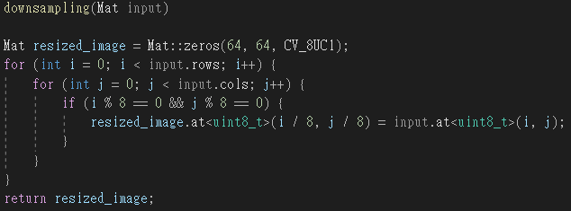

**3.** **宣告一個result矩陣並全清成0，然後將downsampled後的影像每個點做，若值為255，就由此pixel劃出設好地矩形範圍，進入Yokoi function**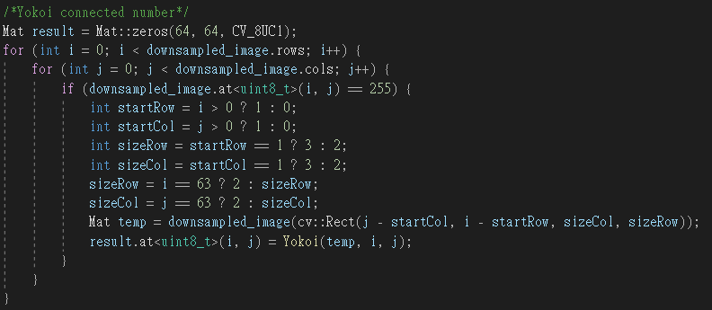

**4.將每個情況列舉出來，每個情況pixel都去算他的四個corner找出r,q,s。如果四個都是r回傳5，否則計算q數目並回傳，將回傳數字記錄在result的對應pixel中**

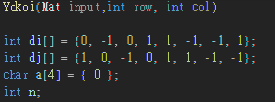

**(1)左上角**

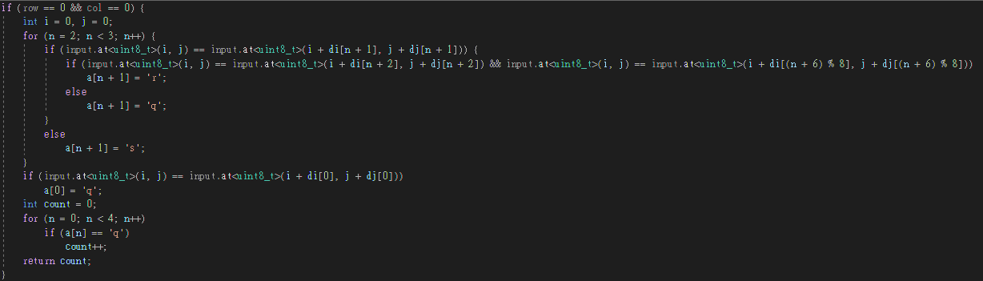

**(2)右上角**

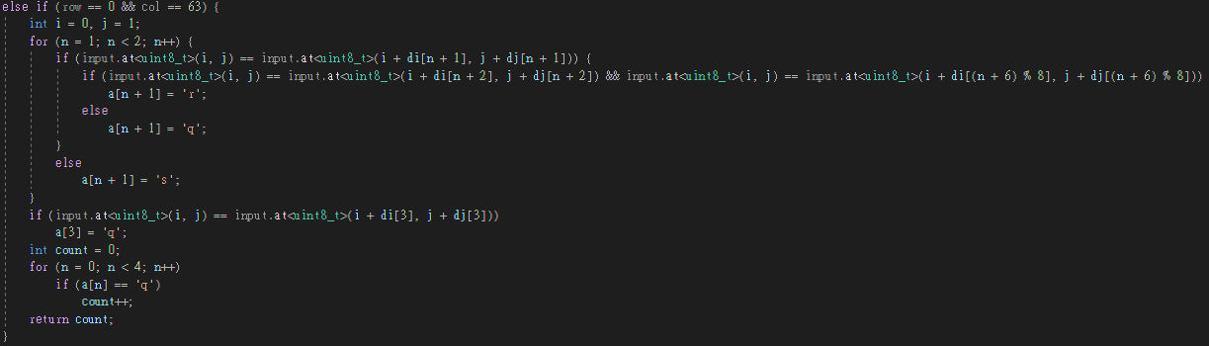

**(3)左下角**

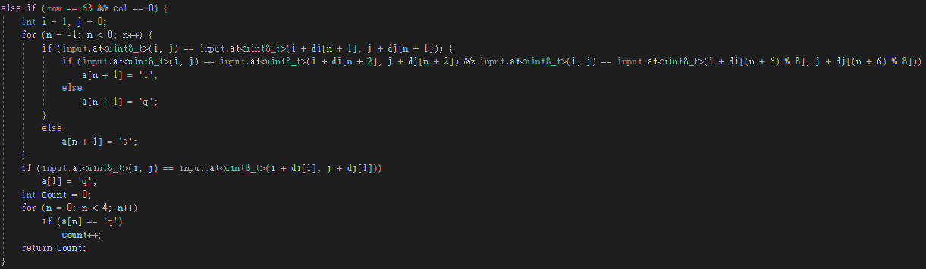

**(4)右下角**

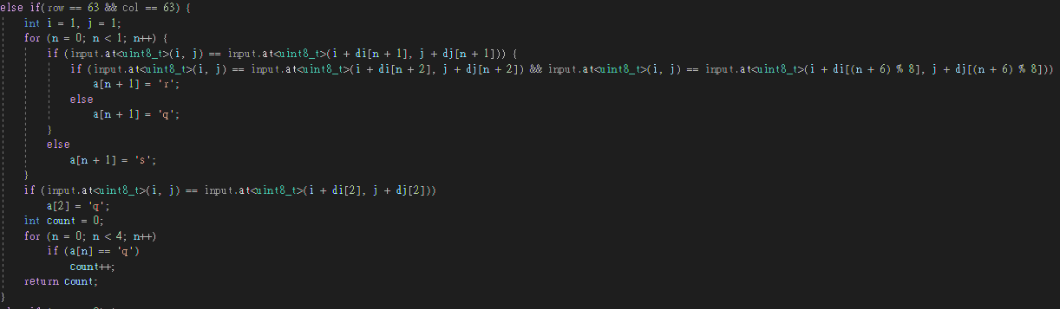

**(5)上方**

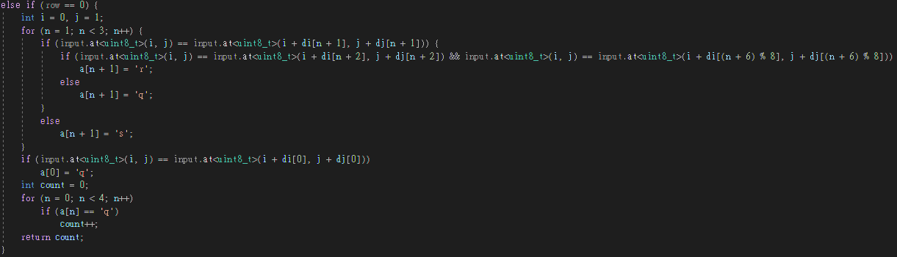

**(6)下方**

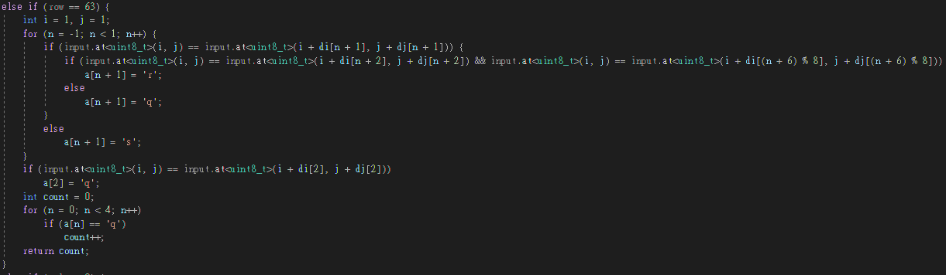

**(7)左方**

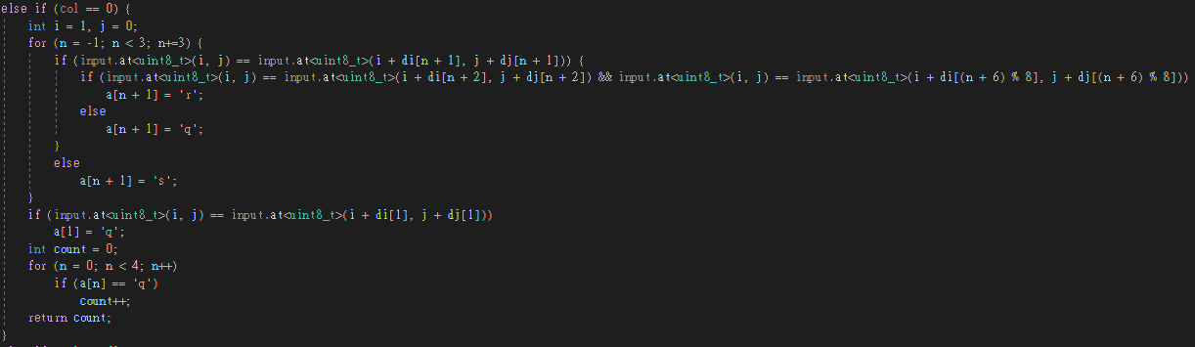

**(8)右方**

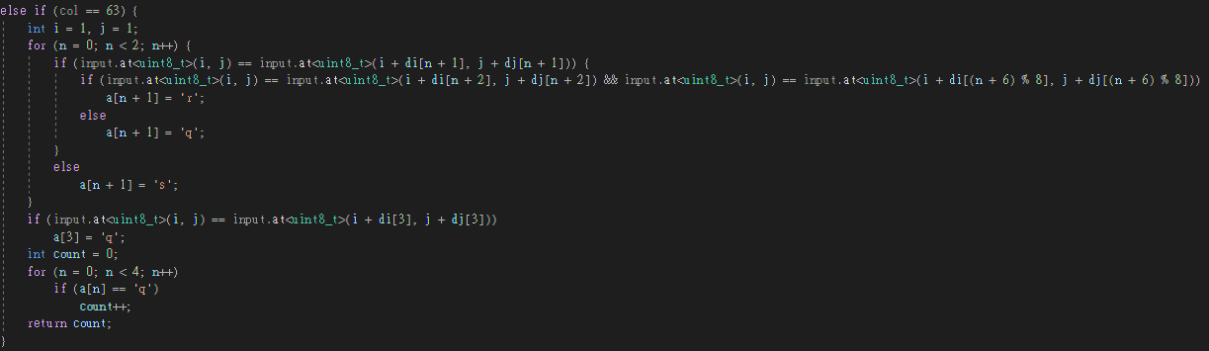

**(9)正常情況**

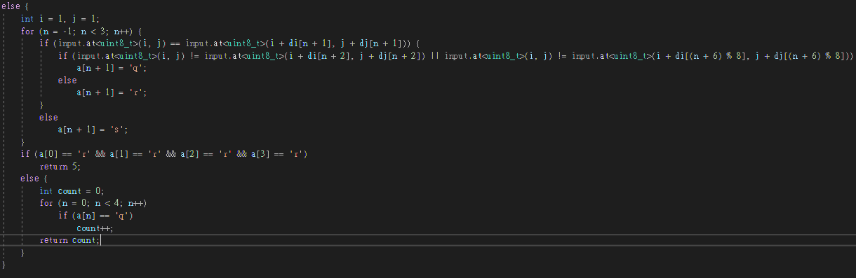

**5.利用txt檔輸出矩陣，並截圖調整長寬**

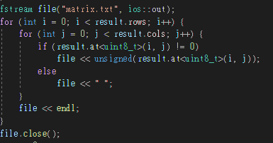

**結果:**

